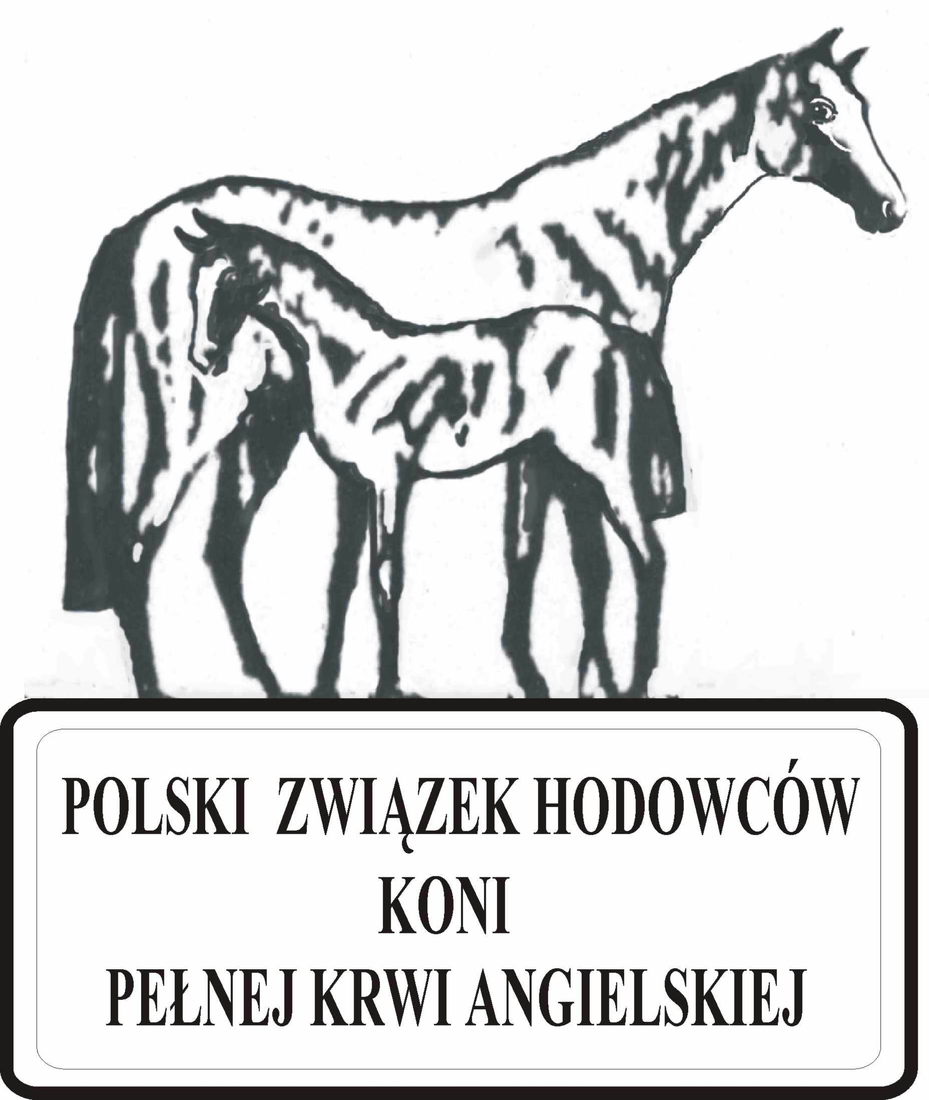
POLSKI ZWIĄZEK HODOWCÓW KONI PEŁNEJ KRWI ANGIELSKIEJ
POLISH THOROUGHBRED BREEDERS ASSOCIATION
09-520 Łąck, ul. Płocka 12 tel/fax 024 2614126
Numer konta: PKO BP nr 36 1020 1156 0000 7502 0059 6064

Zarząd Polskiego Związku Hodowców Koni Pełnej Krwi Angielskiej uprzejmie zaprasza

W.P. CZŁONKÓW ZWIĄZKU

na spotkanie towarzyskie

organizowane przy poparciu
Polskiego Klubu Wyścigów Konnych
tradycyjnie w przeddzień Derby, które odbędzie się w sobotę
2 lipca 2011 r. w Pałacu Ursyna Niemcewicza – Siedziba Rektora Szkoły Głównej Gospodarstwa Wiejskiego Warszawa, ul. Nowoursynowska 166.

Rozpoczęcie o godzinie 20.00 – obowiązują stroje wieczorowe.

Będzie nam bardzo miło gościć Państwa. Serdecznie zapraszamy.

Prezes Zarządu

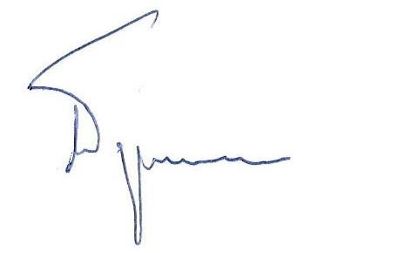

Michał L. Wojnarowski

Uprzejmie prosimy o potwierdzenie udziału w spotkaniu
tel.(022)844-97-47
wetfarma@wp.pl – Małgorzata Ochmańska - Hecold

